Нова українська школа
(презентація освітнього простору початкових класів)

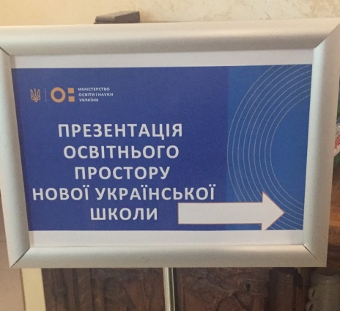

5 квітня 2018 року в м. Вінниця в рамках розширенеї урядової наради «Децентралізація та регіональний розвиток» за участю Президента України Петра Порошенка Міністерством освіти і науки України було організовано виставку-презентацію засобів навчання та навчального обладнання для створення освітнього середовища початкових класів Нової української школи.
До презентації було залучено більше 20 українських виробників та постачальників шкільних меблів, дидактичних матеріалів та комп’ютерного обладнання. Вони представили зразки сучасних учнівських столів та стільців, мультимедійне та комп’ютерне обладнання з інноваційним програмним забезпеченням, різноманітні види дидактичного матеріалу, які було продемонстровано як окремо, так і об’єднано у навчальні зони (осередки).
При формуванні таких осередків враховувалися ергономічні питання, широке застосування ІТ-технологій та нових мультимедійних засобів навчання.
Практично все обладнання, що виставлялося, зроблено вітчизняними виробниками.

Особливу увагу приділено шкільним меблям:
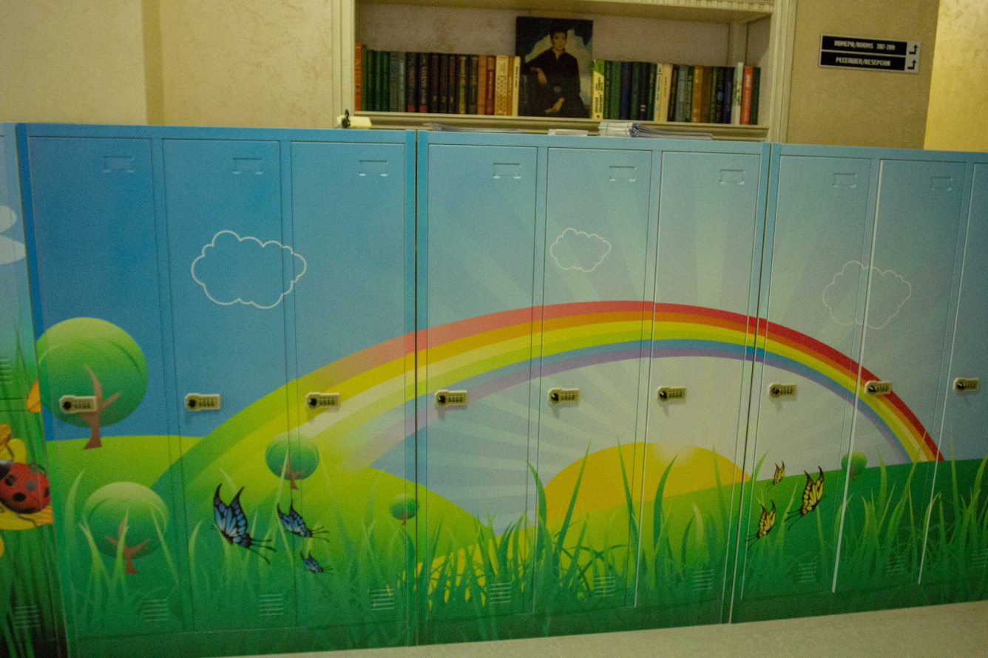

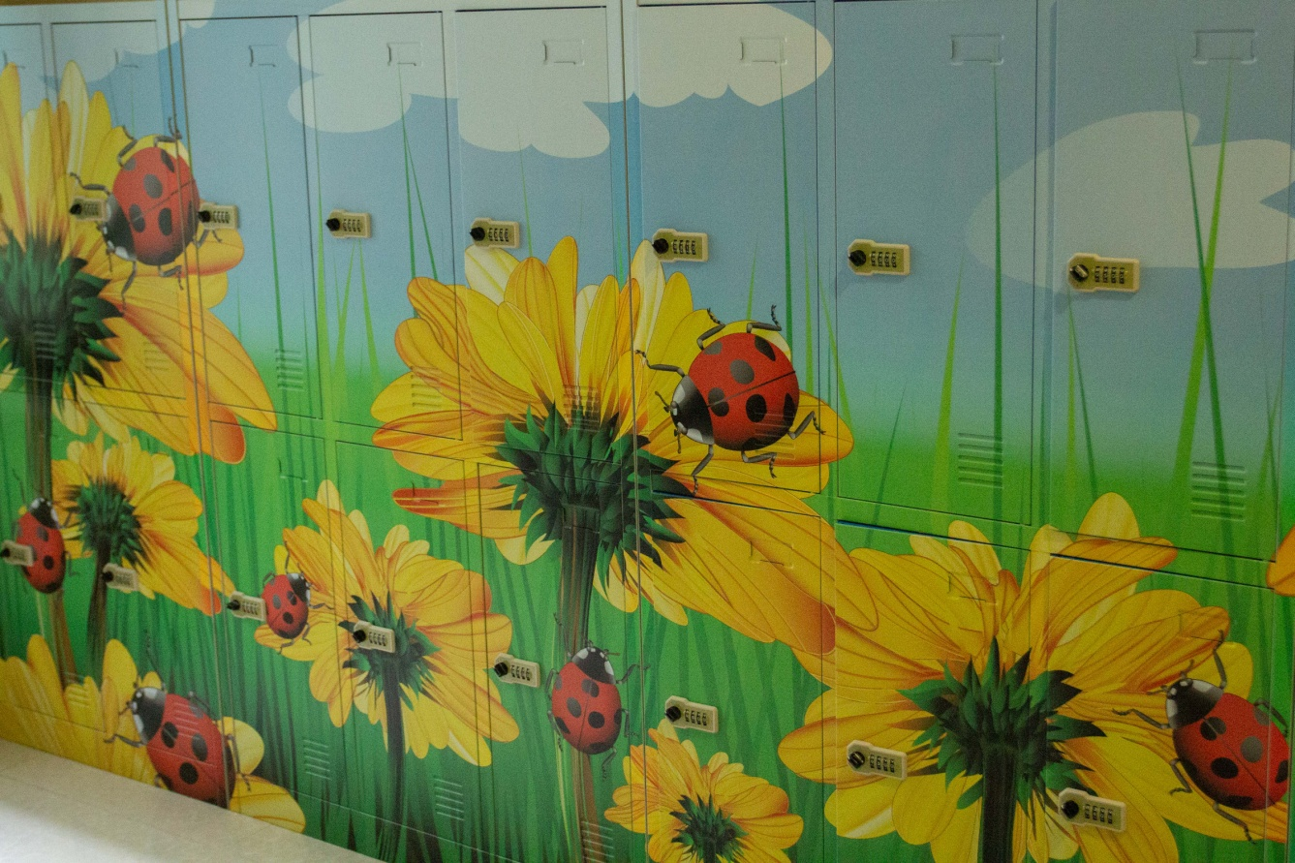

- закриті шафи для зберігання особистих речей дітей (їх можна передбачити у класі, коридорі або рекреації біля класу)

- осередок навчально-пізнавальної діяльності з відповідними меблями:

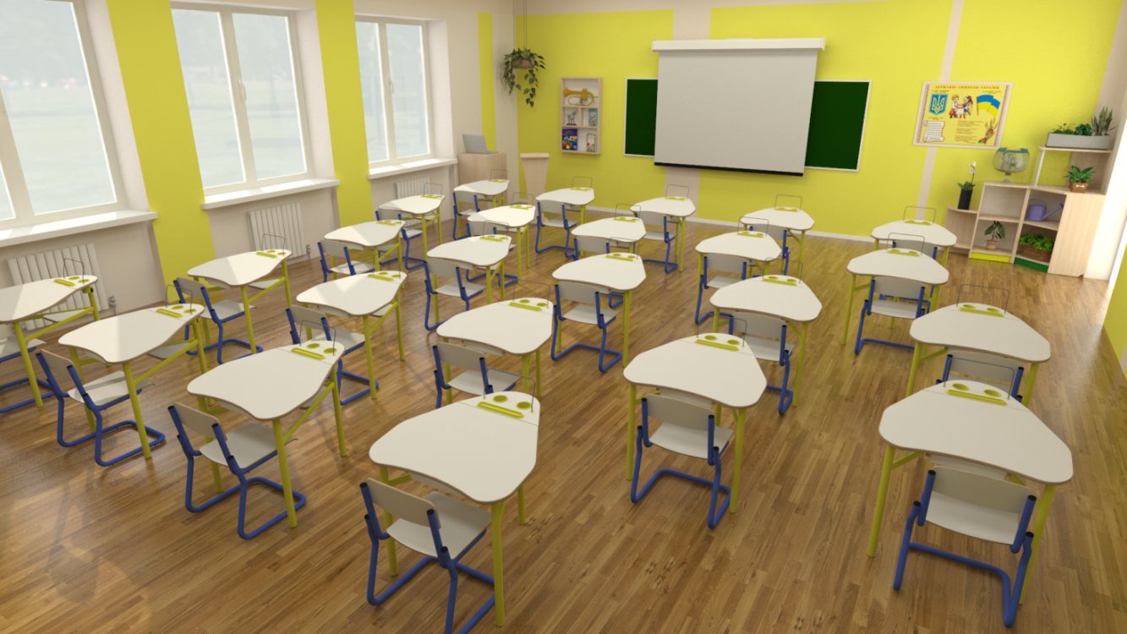

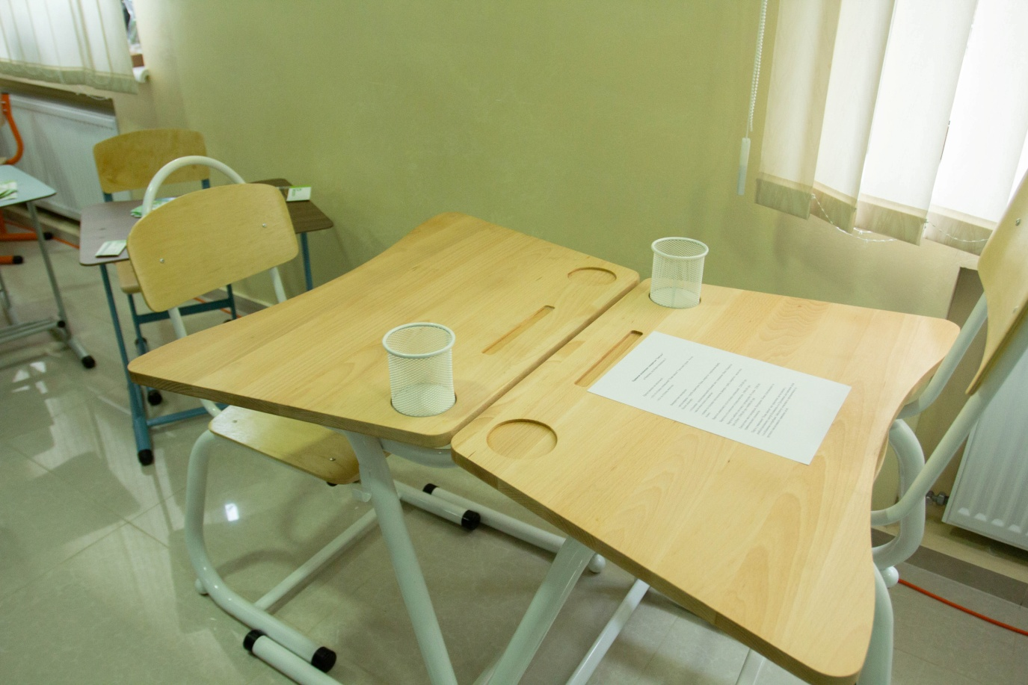

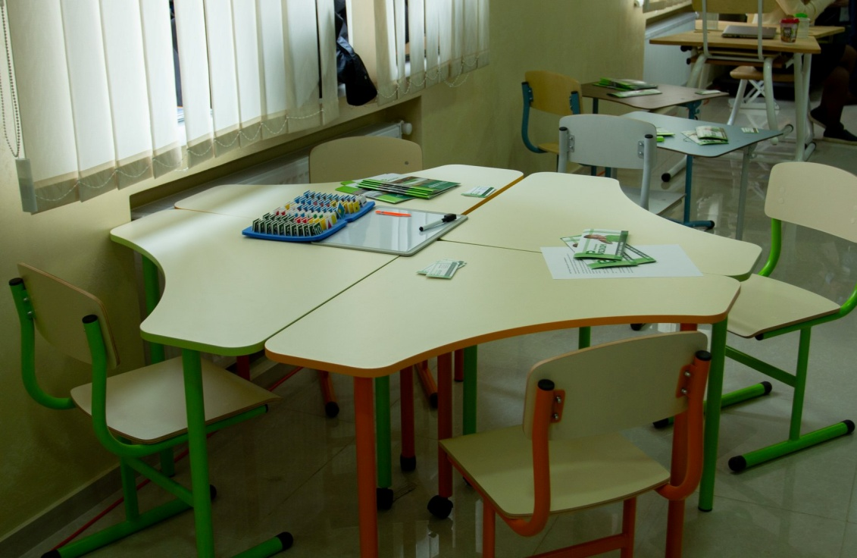

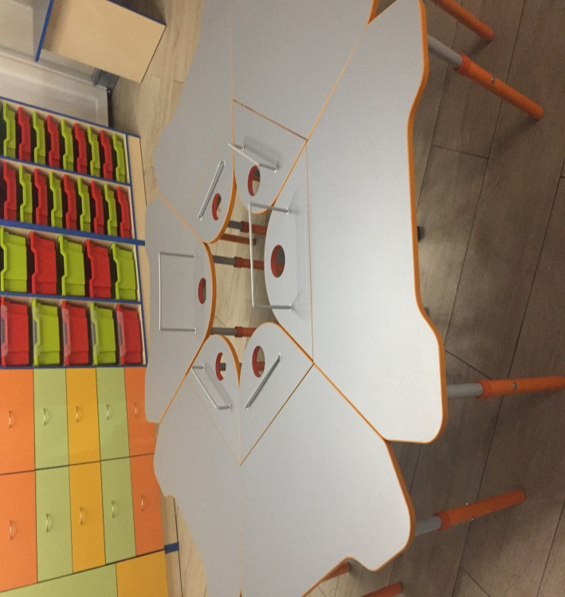

- одномісні регульовані/нерегульовані столи з різною формою стільниці, які можна легко перемістити або скласти разом для групової роботи

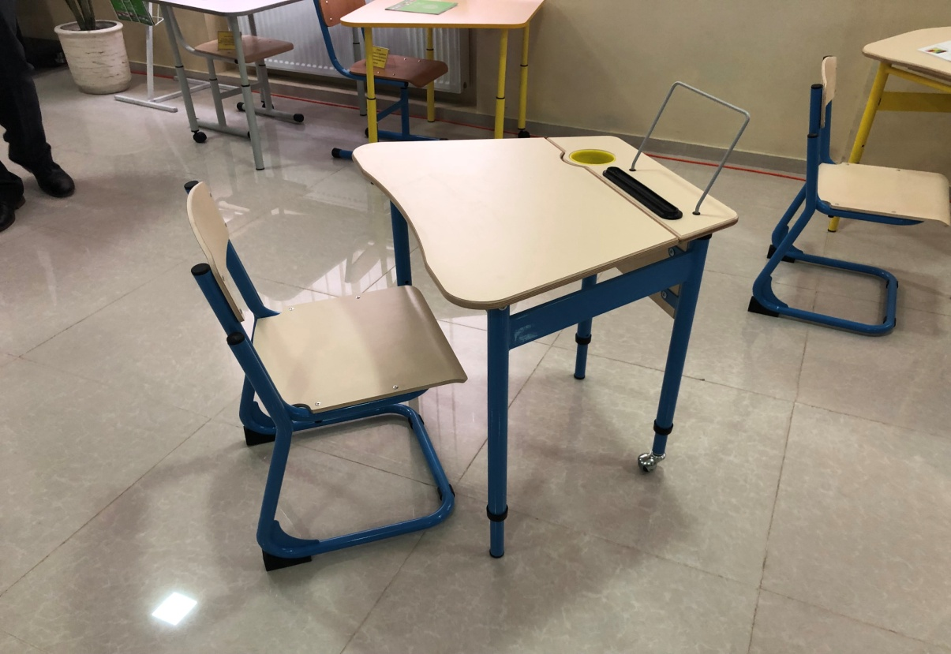

- з допоміжним коліщатком для мобільного пересування
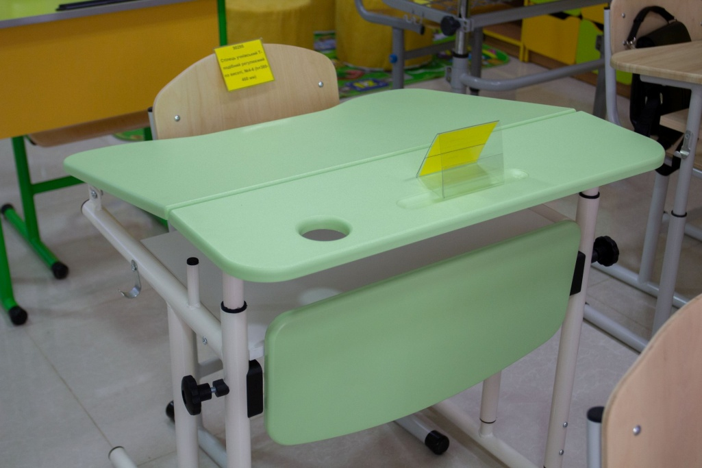
- з мобільним регулюванням висоти стола
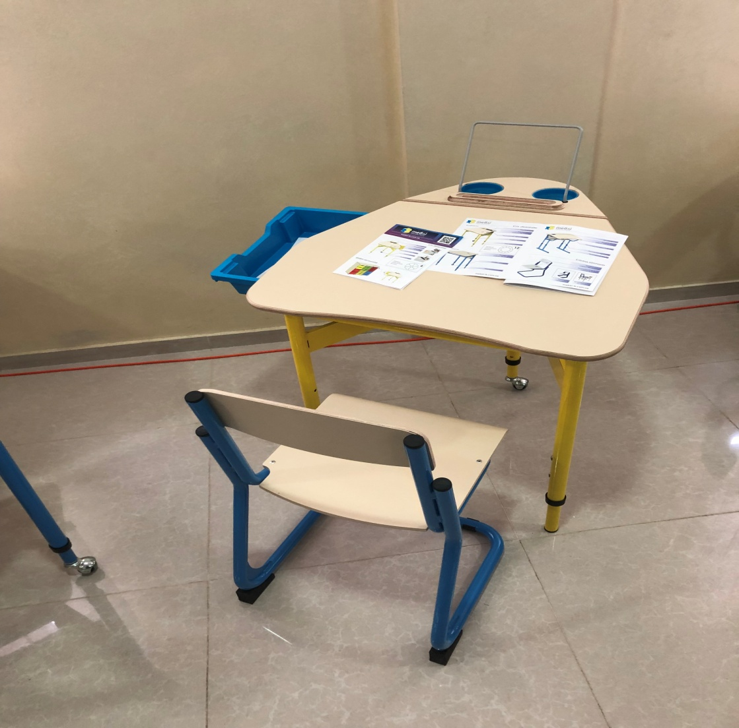
- з висувними шухлядами для приладдя зліва і справа
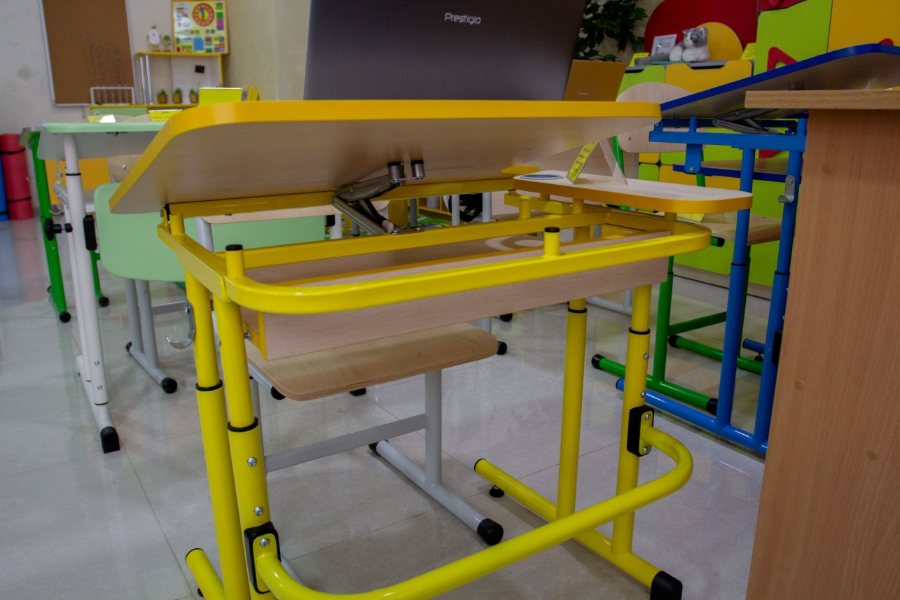

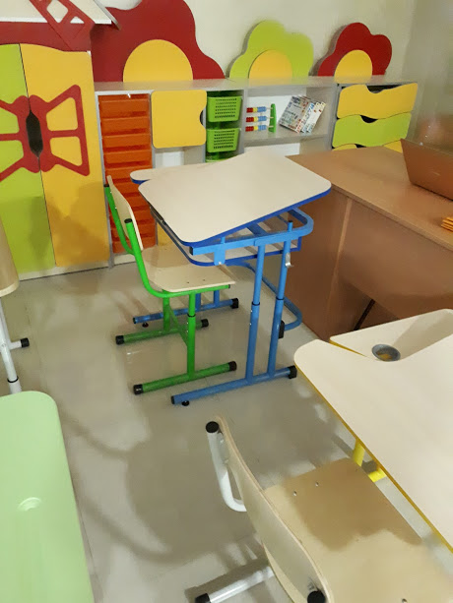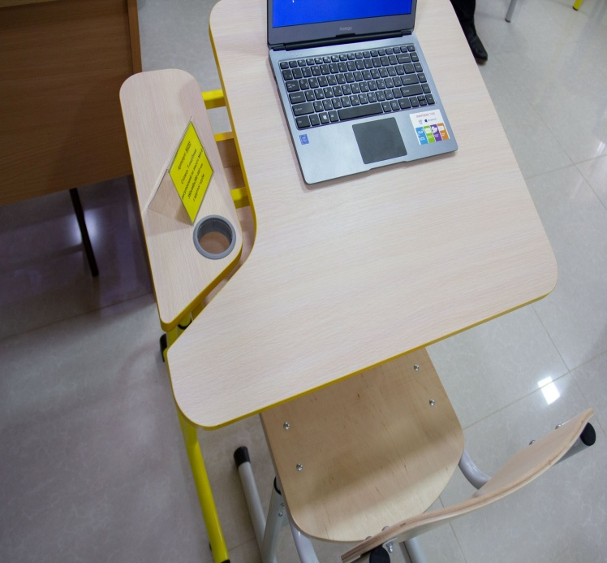

- з автоматичним регулюванням нахилу стільниці

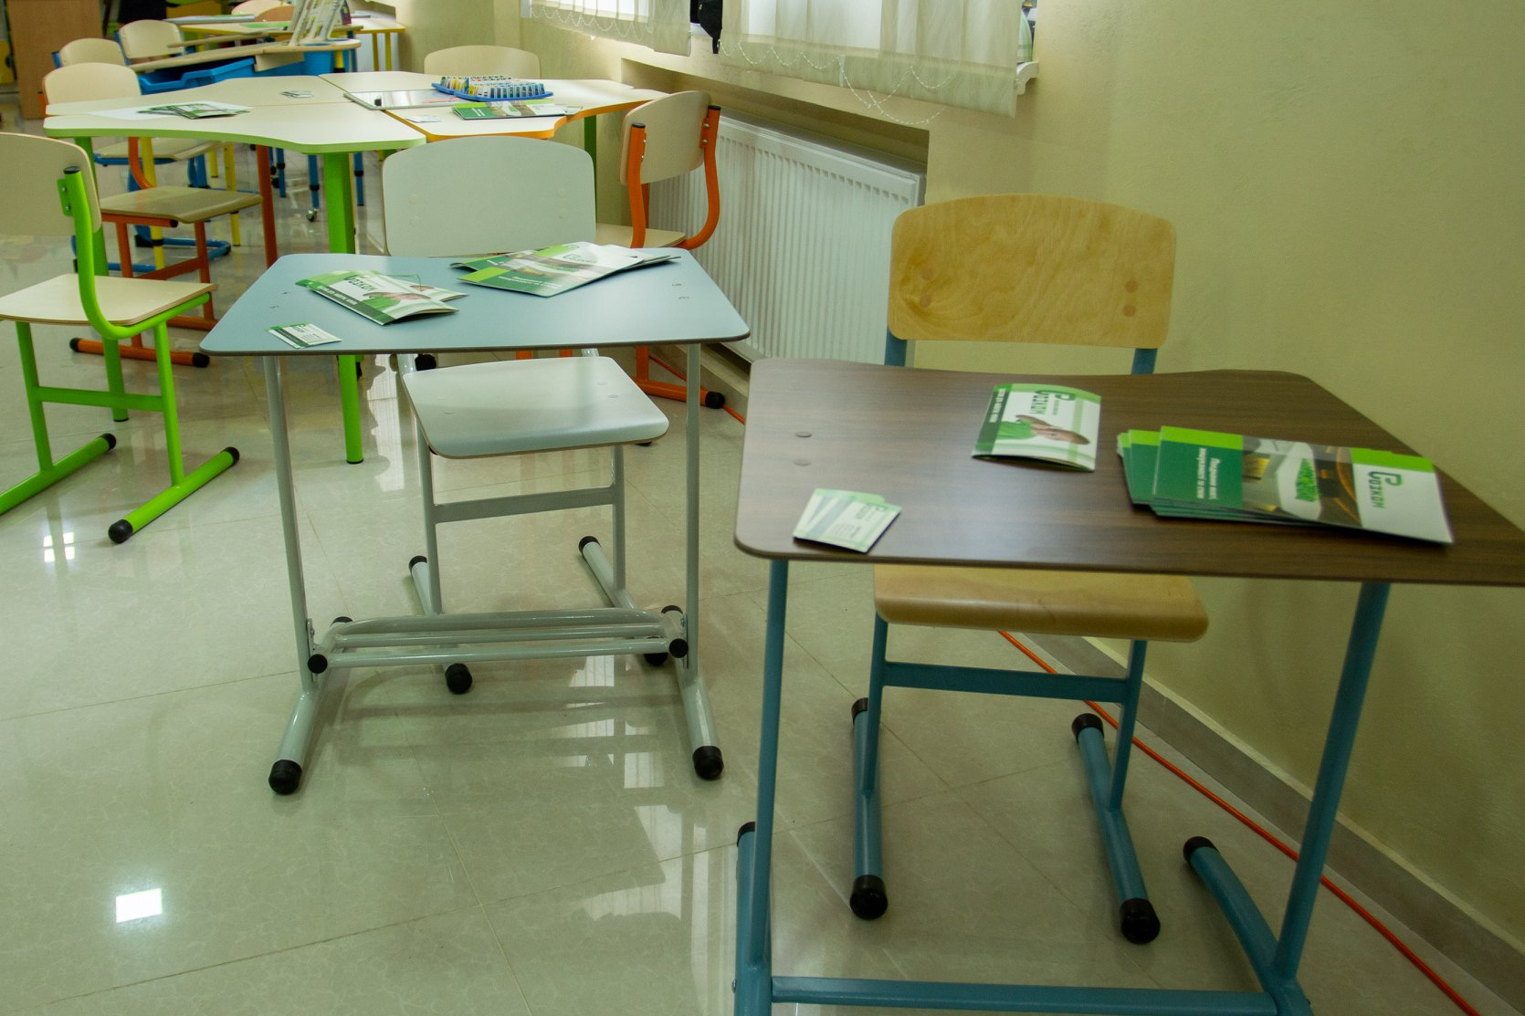

- з додатковим фіксуванням стійкості та підставкою для ніг

- осередок художньо-творчої діяльності

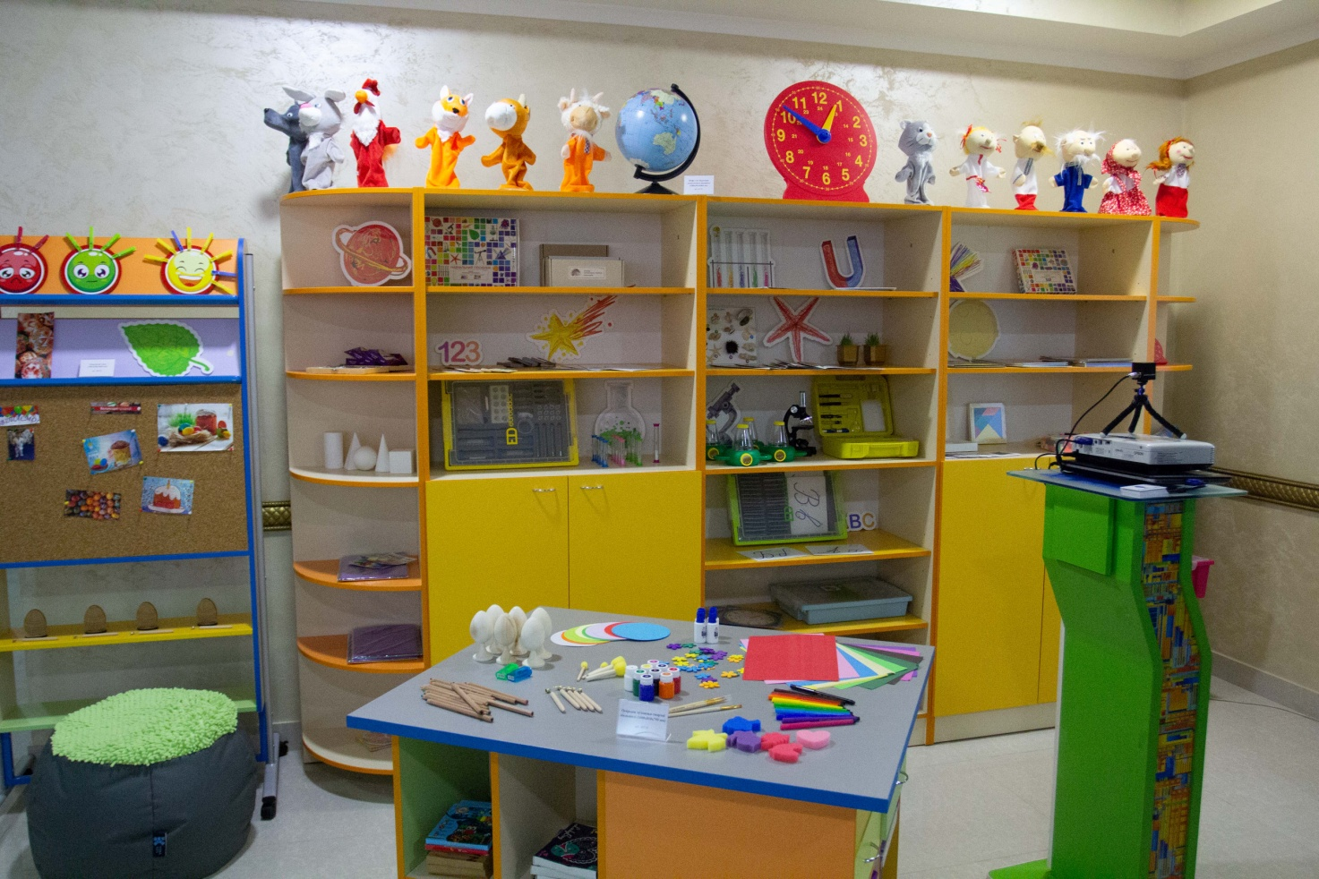

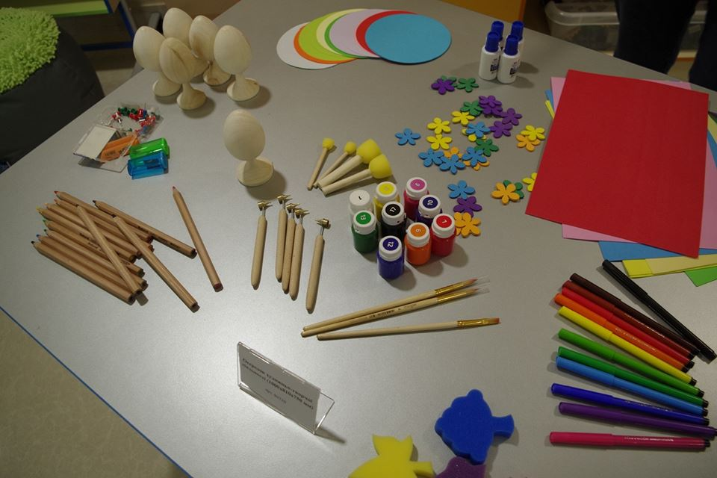

- із стендом для змінної виставки дитячих робіт та столом-тумбою для роботи і зберігання приладдя

3)осередок для гри

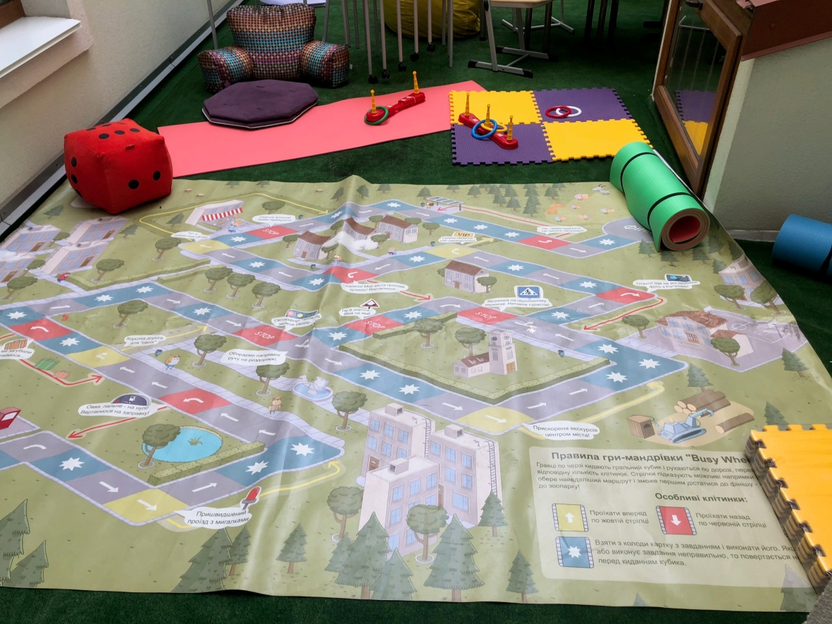
- з килимом та інвентарем для рухливих ігор

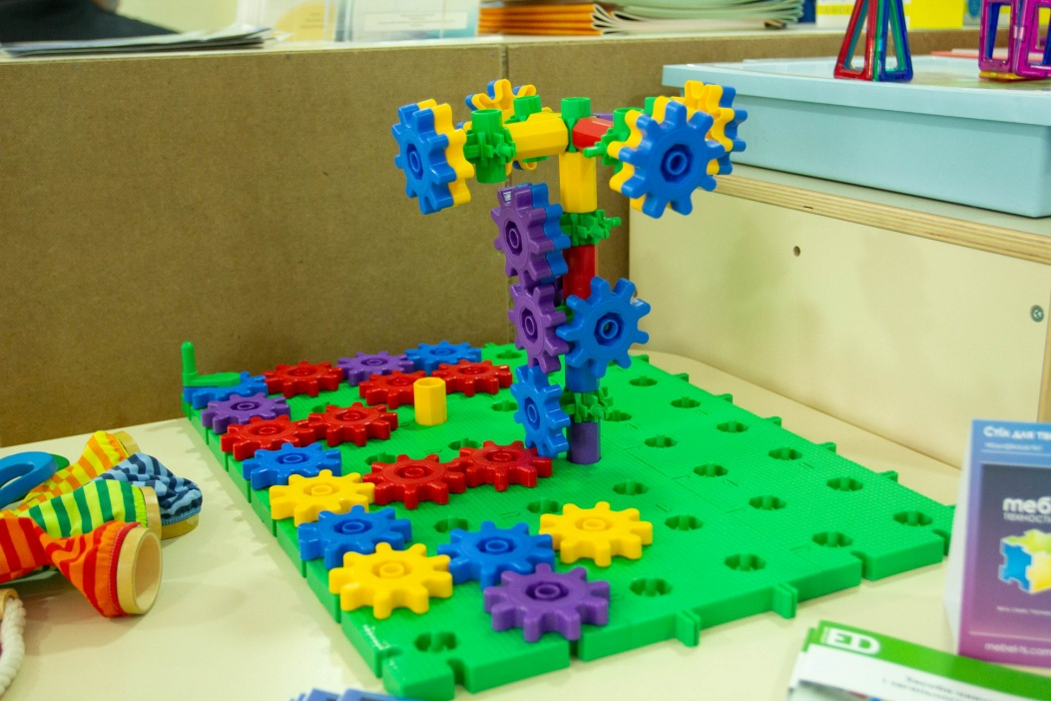

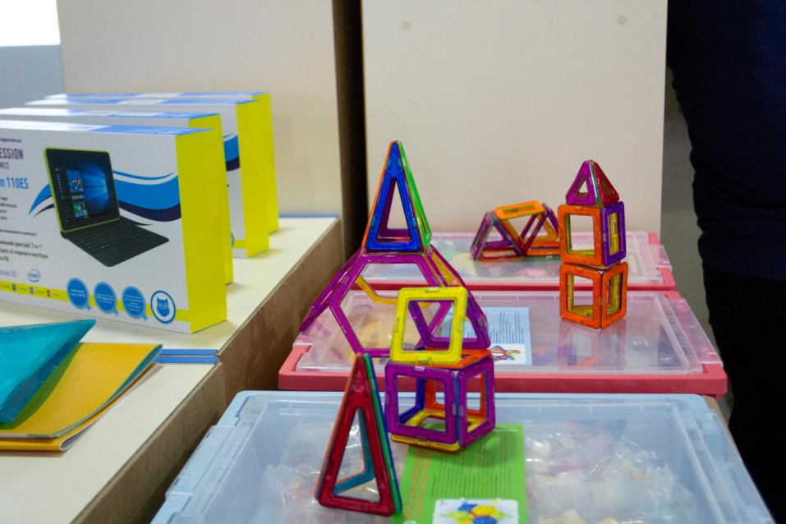
- різні види конструкторів

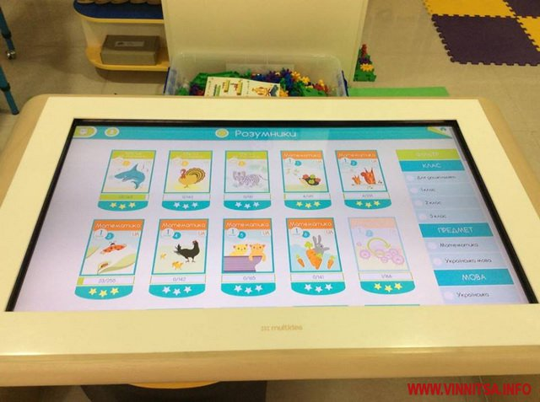

- інтерактивний стіл

- куточок живої природи для проведення дослідів та спостережень
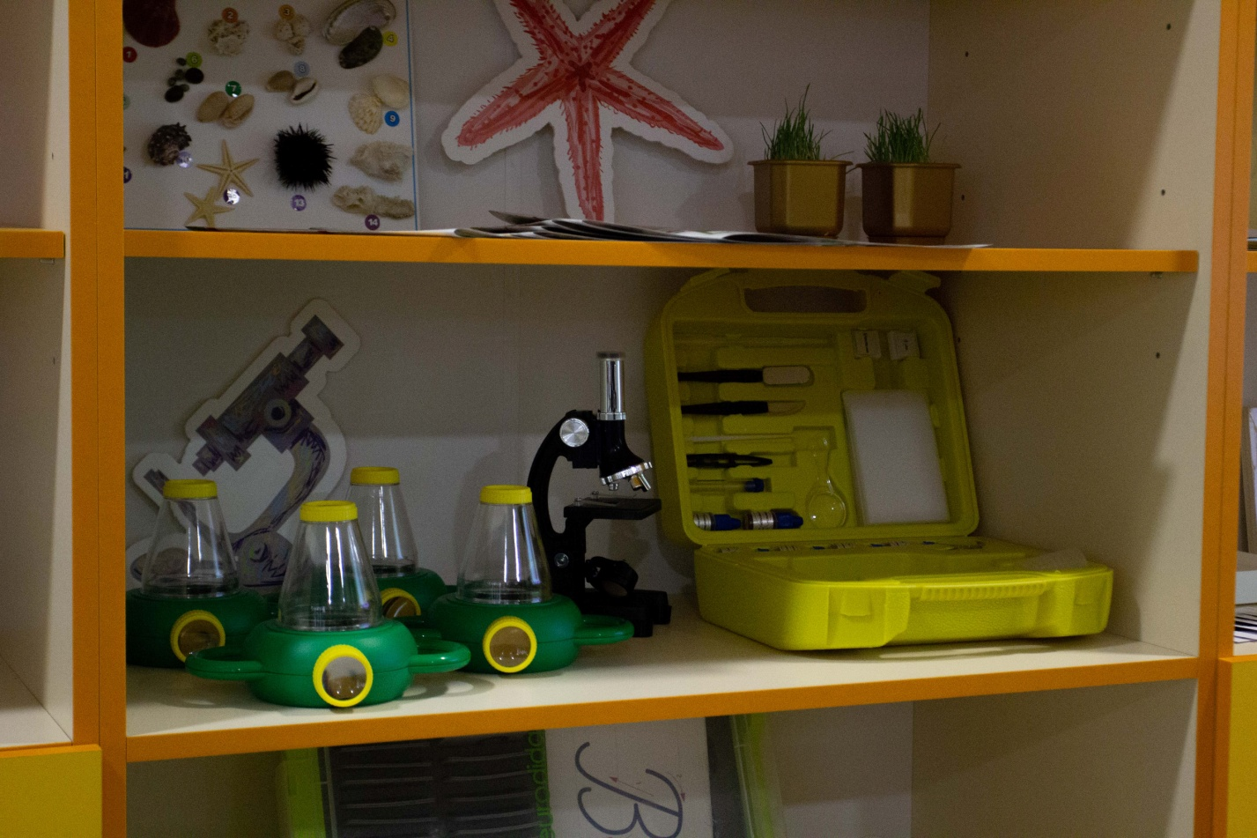

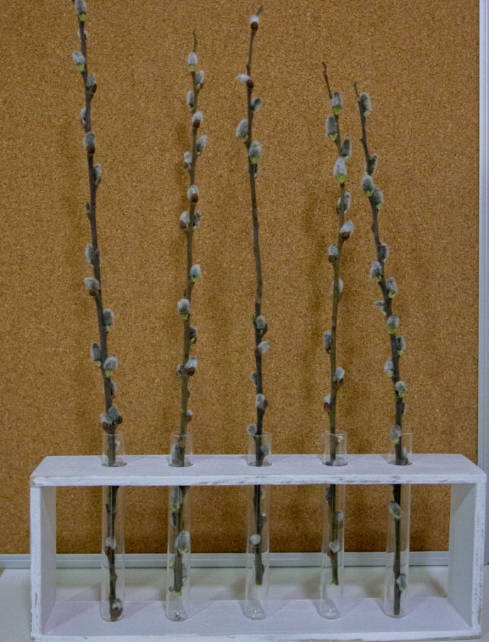

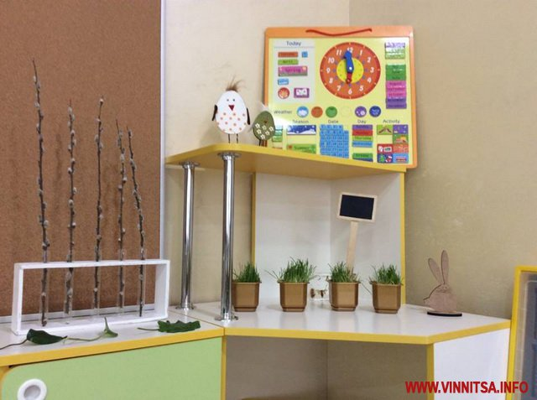

- осередок відпочинку

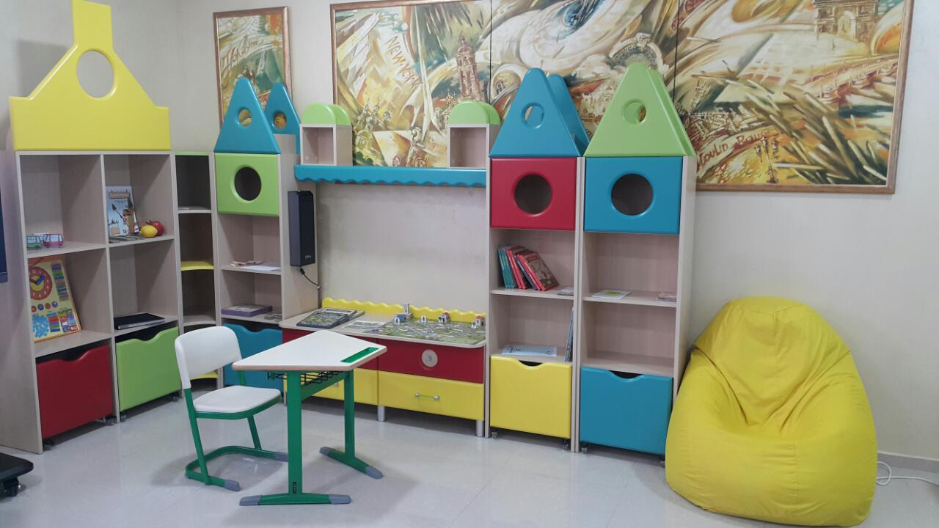

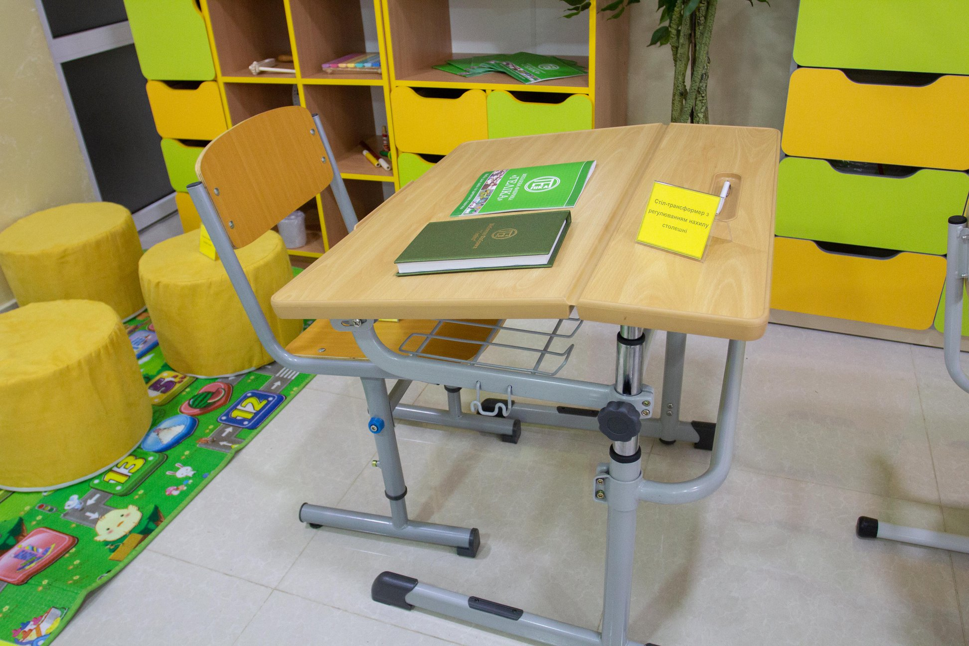
- з кріслами-пуфами та килимком

- зразки навчальних кабінетів з меблями та комп’ютерним обладнанням

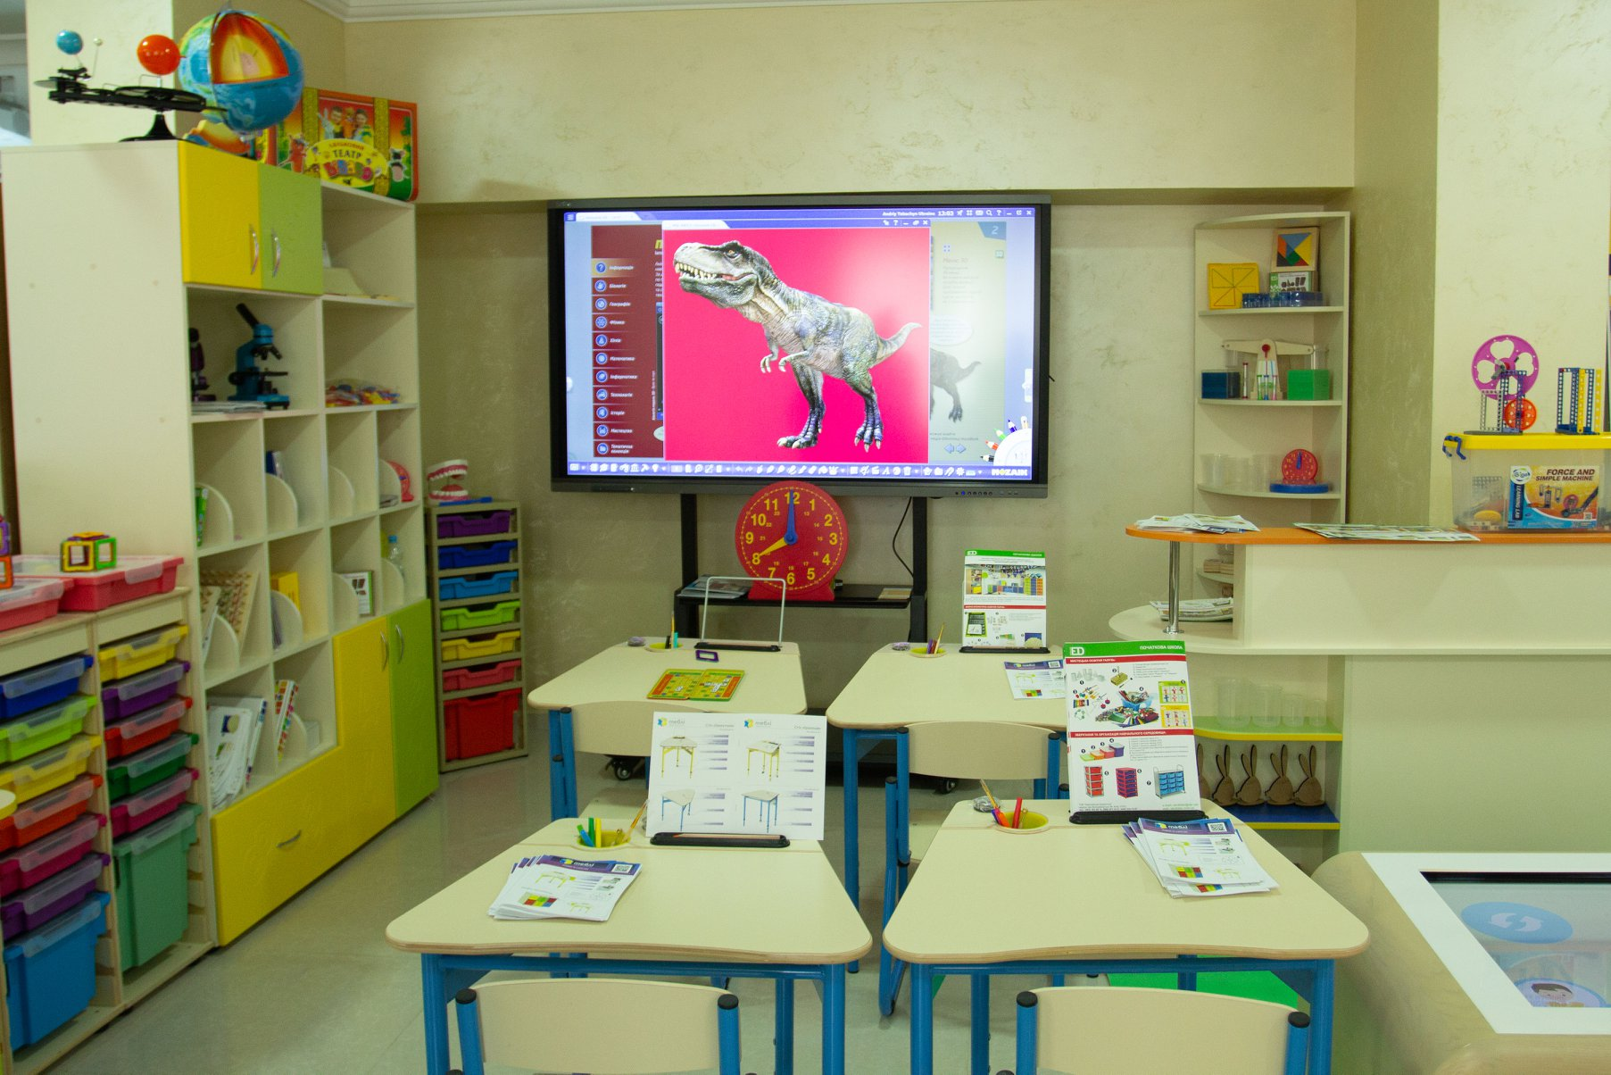

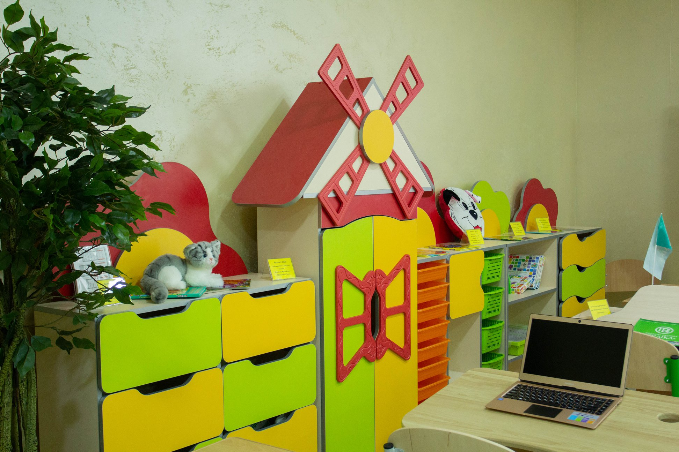

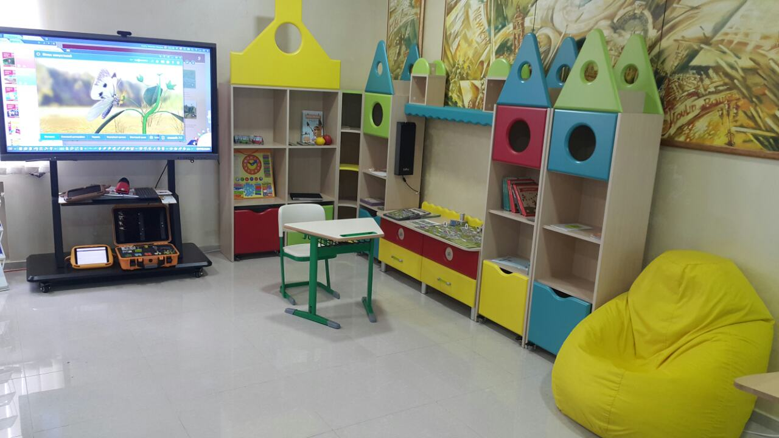

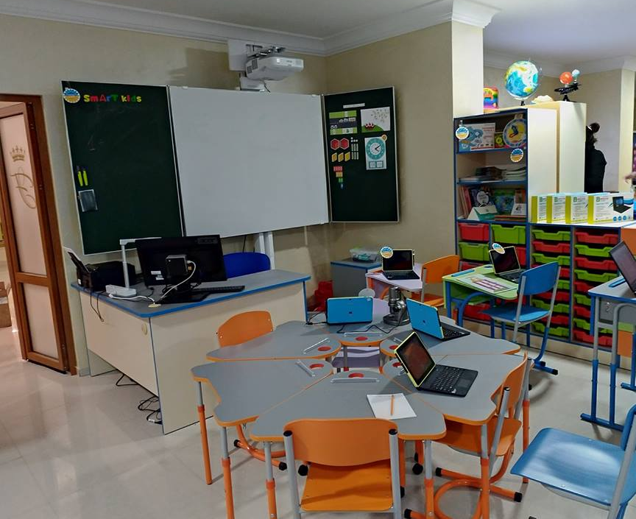

- зразки дидактичного матеріалу та обладнання

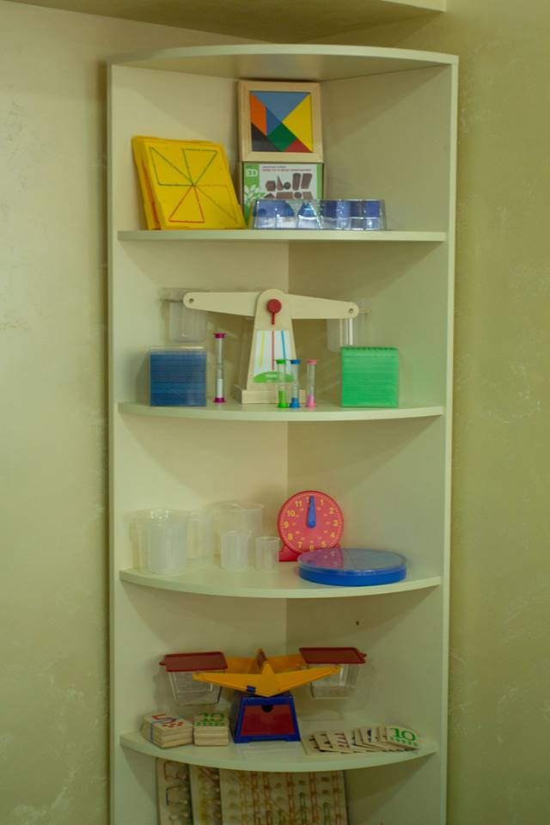

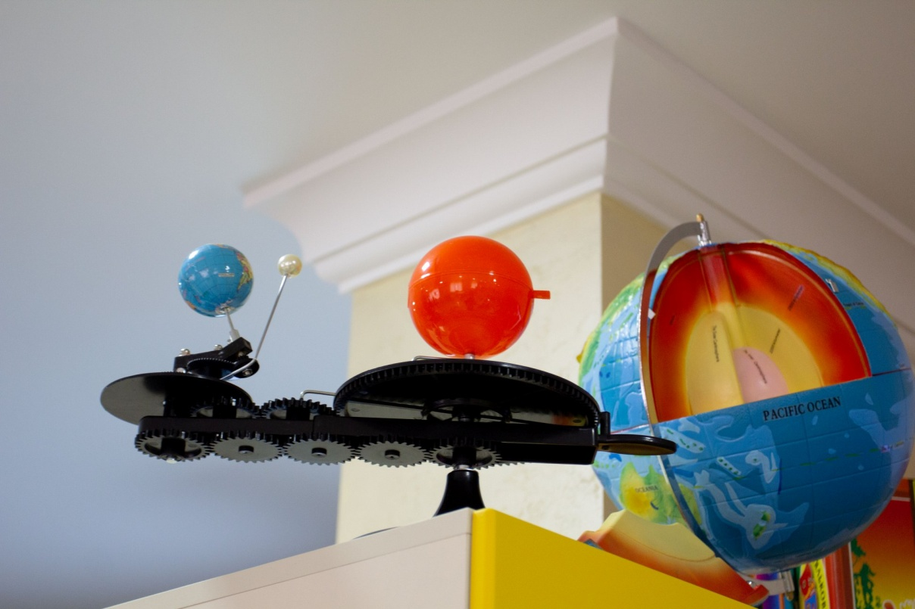
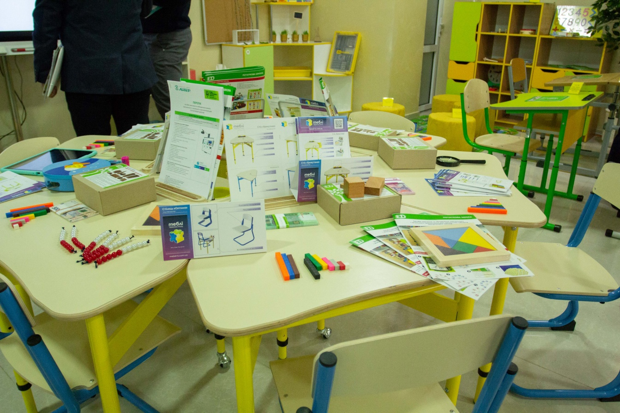

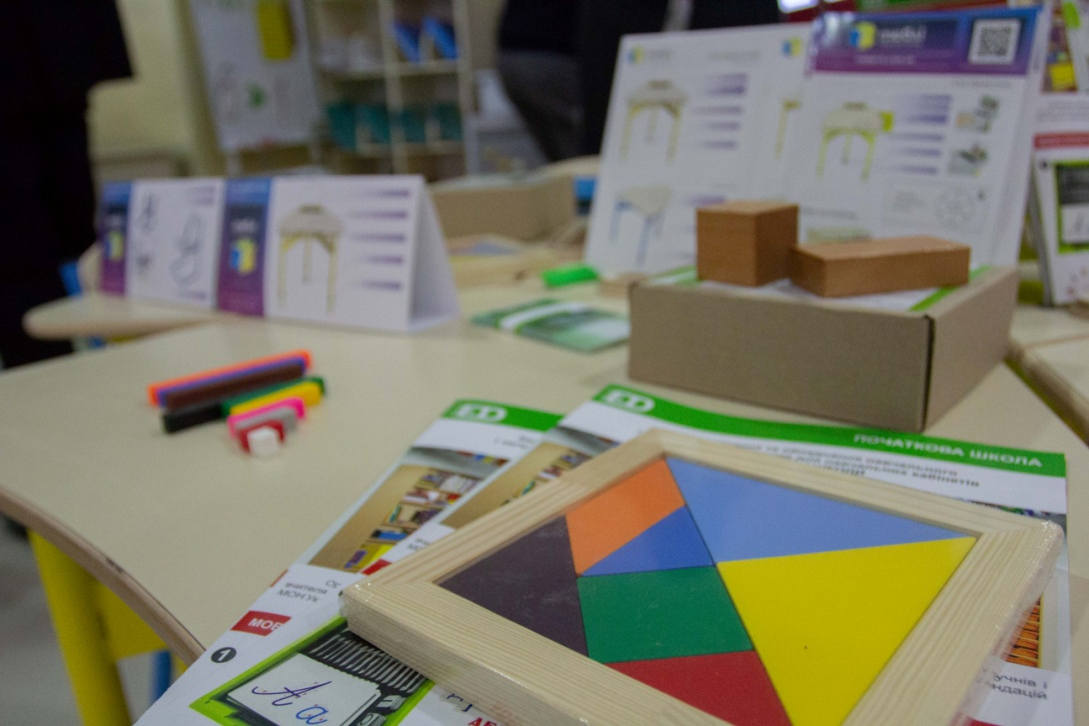

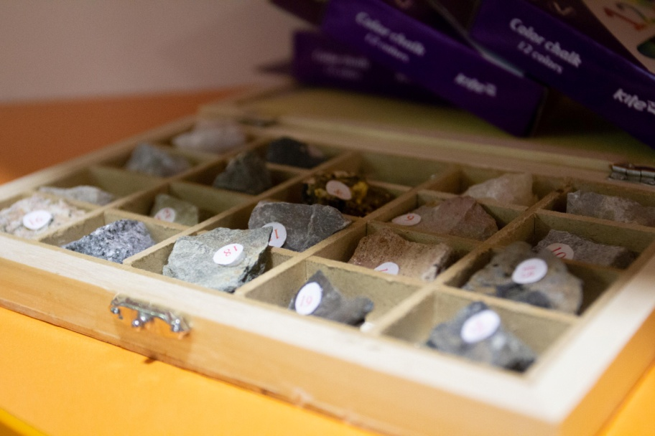
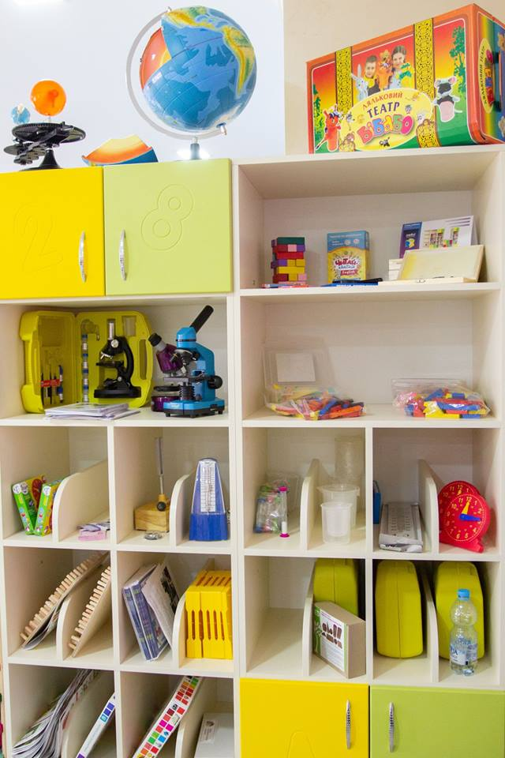

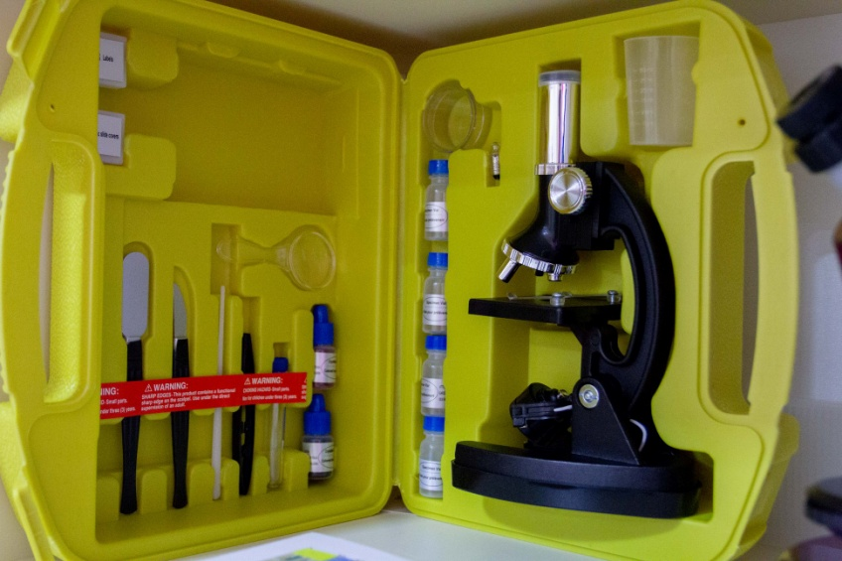

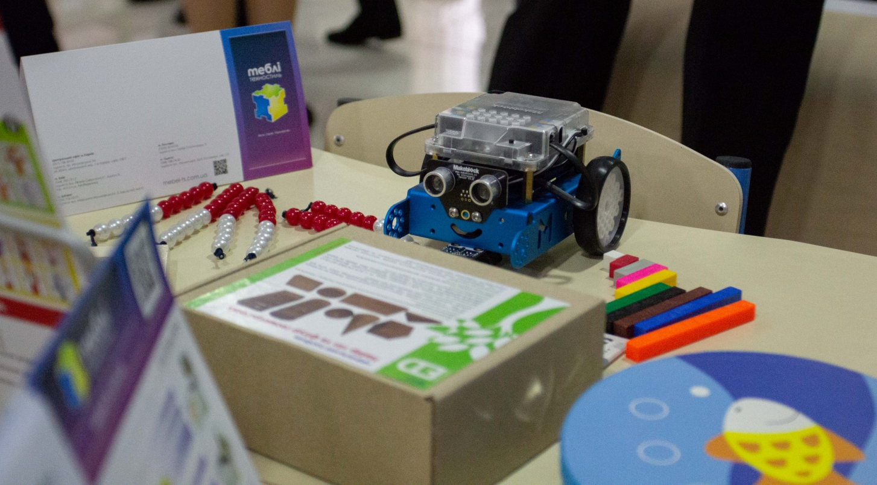

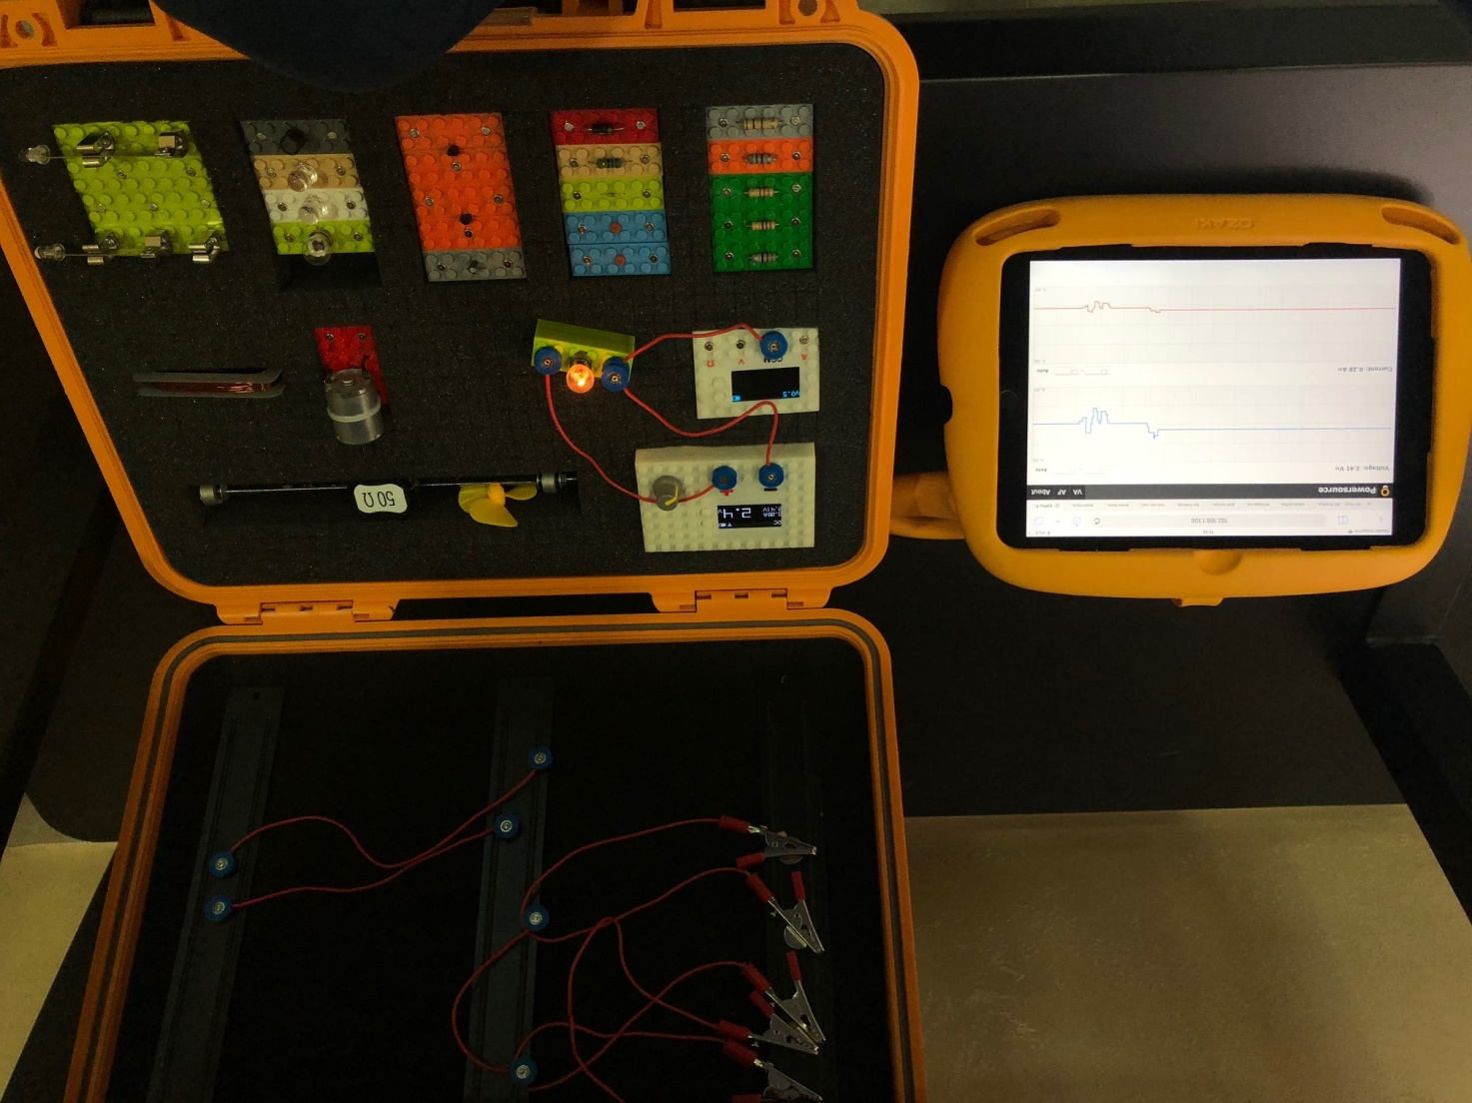

- різні види комп’ютерного та мультимедійного обладнання

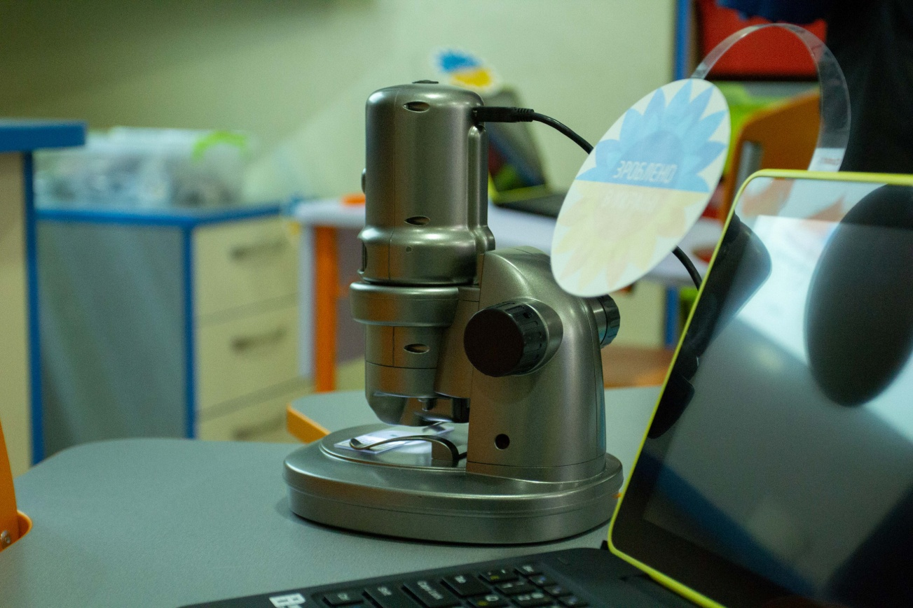
- цифровий мікроскоп
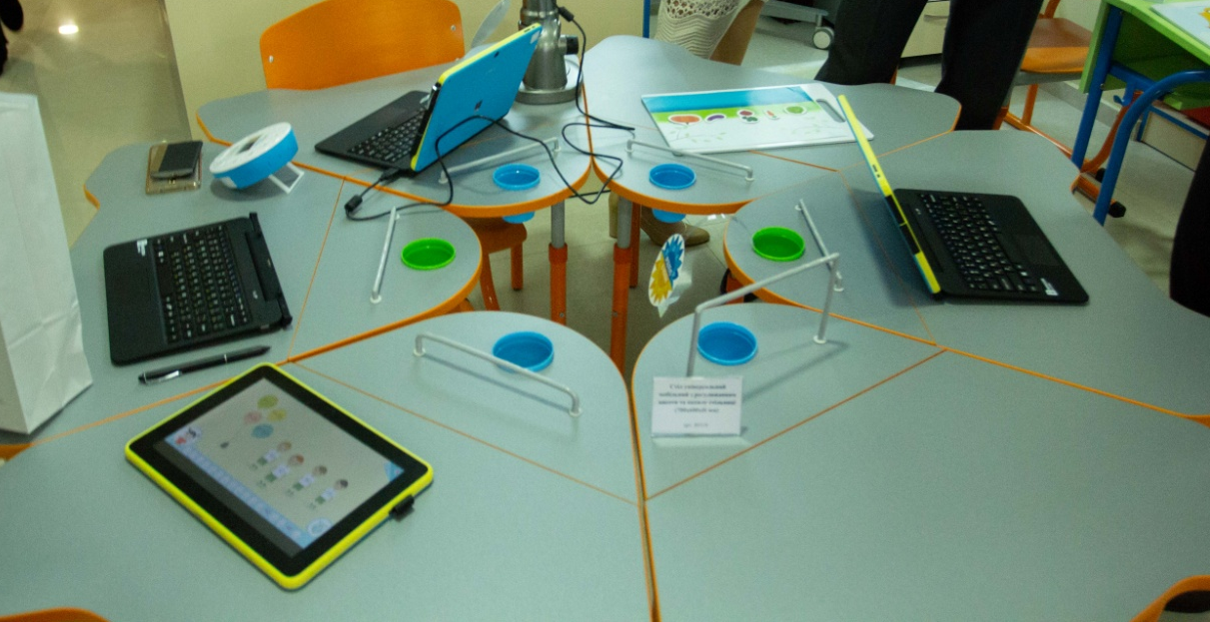
- нетбуки 2 в одному
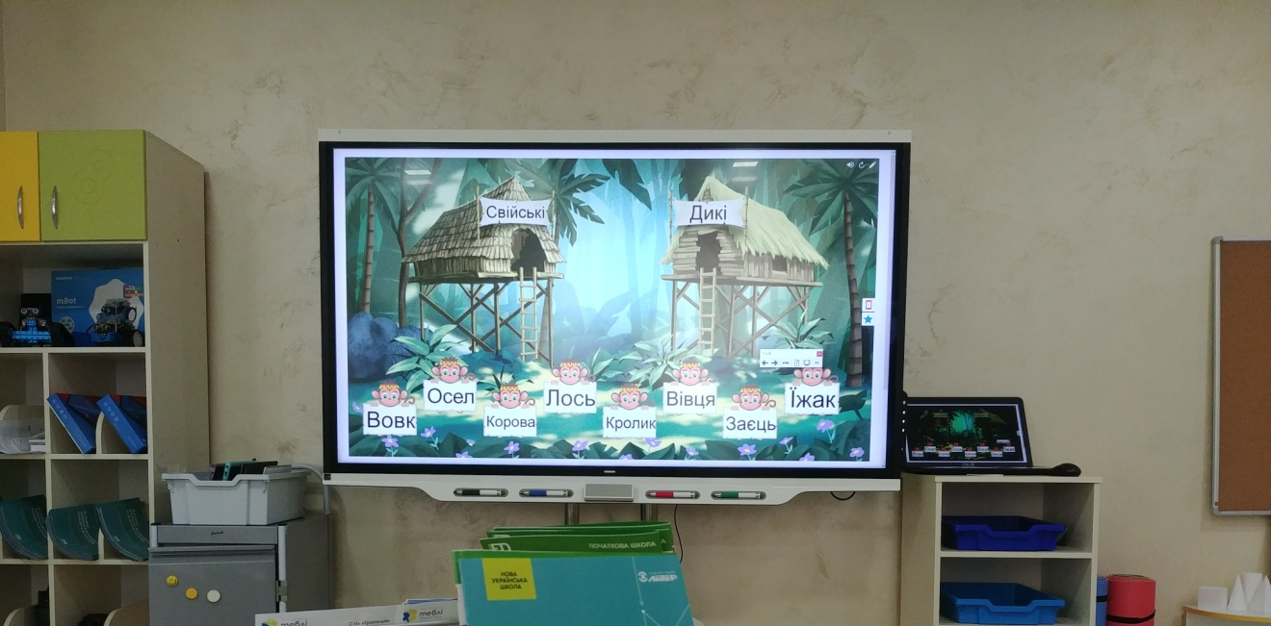
- інтерактивна дошка та модуль для зберігання та заряджання пристроїв

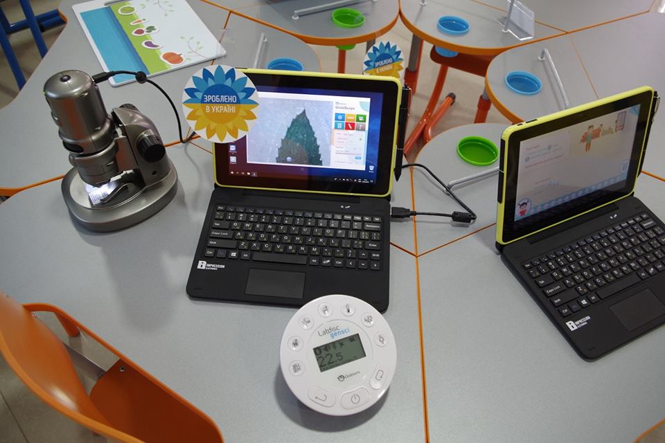
- цифрова лабораторія

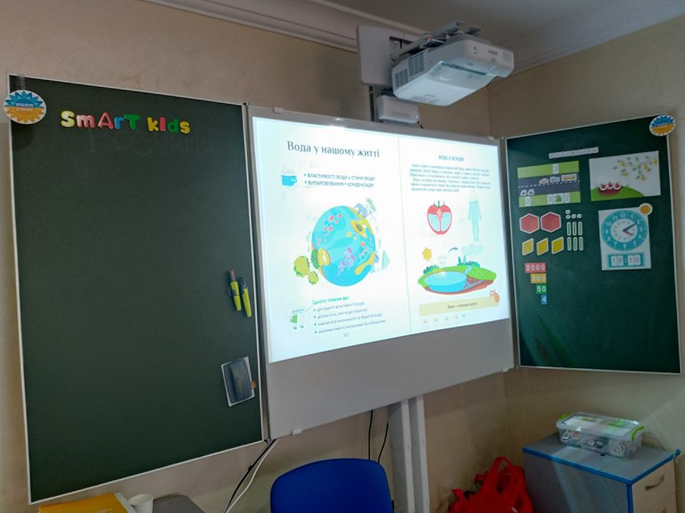

- магнітно-маркерна дошка та проектор із вбудованим інтерактивним модулем

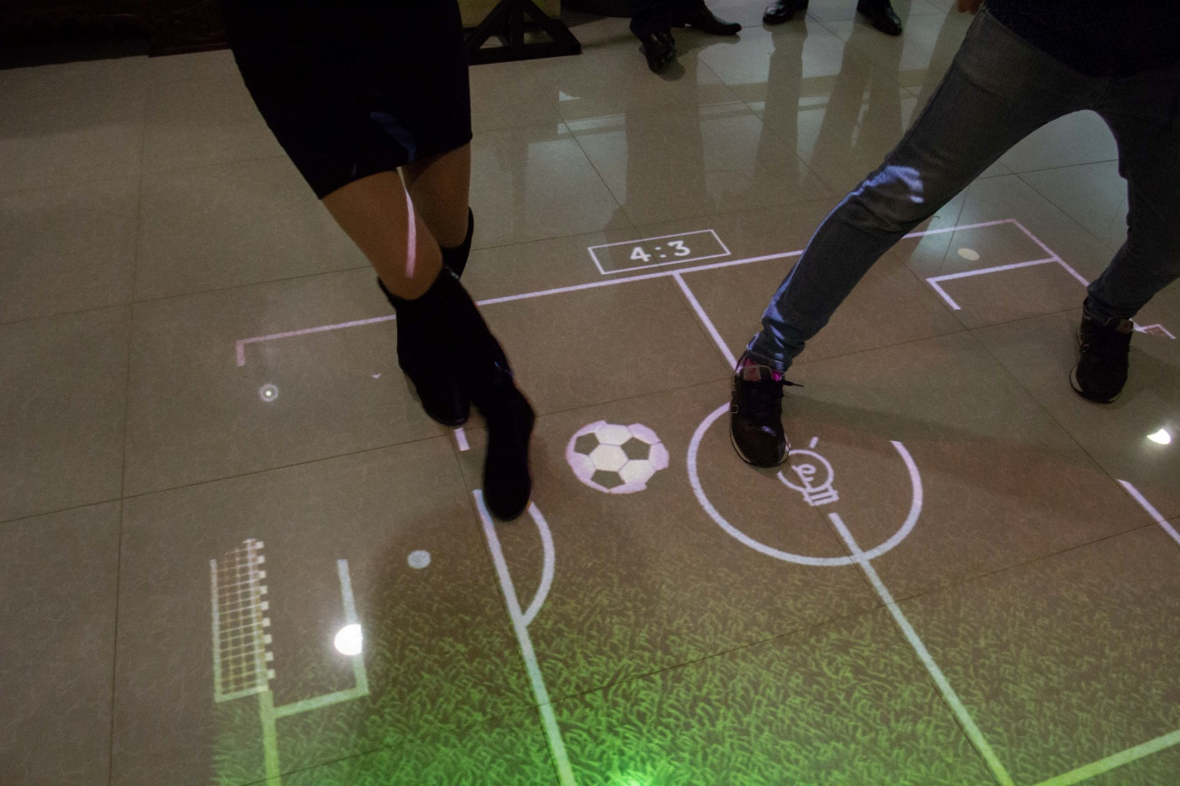
- сенсорна підлога

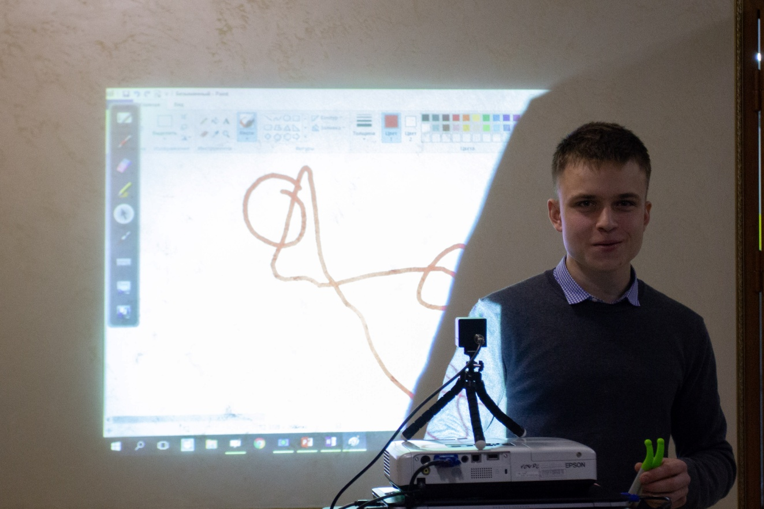

- пристрій для створення інтерактивної поверхні

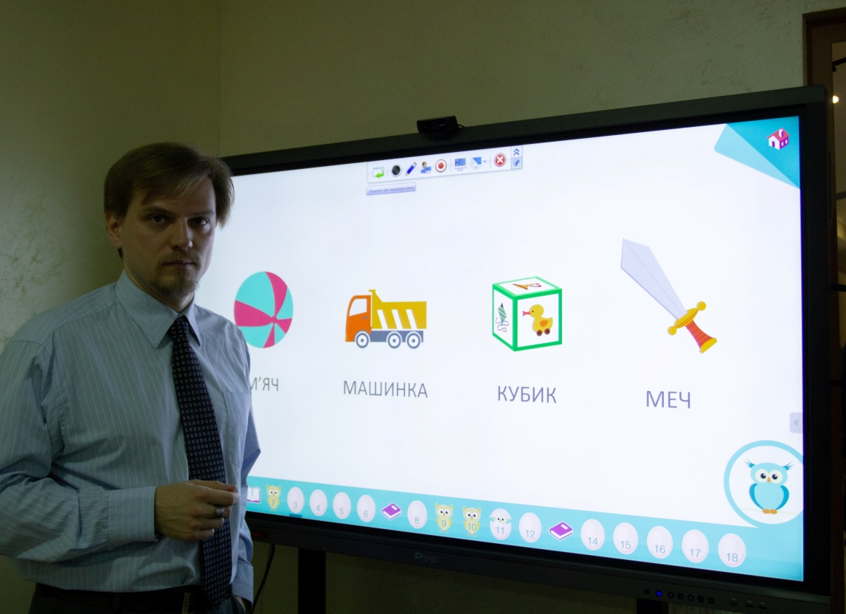

- інтерактивна панель

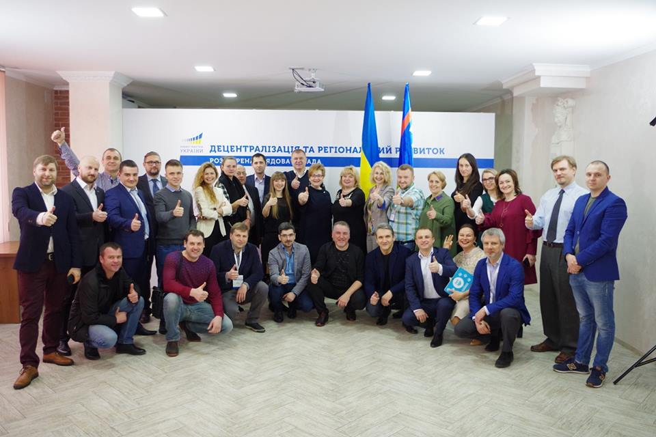

учасники виставки:

- ПІІ АСБІС, дистрибутор/виробник IT обладнання
- CamTouch, інтерактивне обладнання для навчальних закладів
- ЕдПро Дистрибюшн, виробник IT обладнання
- ТОВ «Нраво Кідс», навчальні ігрові ресурси для дітей
- ТОВ «Видавництво РОЗУМНИКИ», мультимедійне видавництво
- ТОВ «Є-підручники»
- ТОВ «НАВІГАТОР КОРПРОРЕЙШН, дистрибутор/виробник IT обладнання
- ТОВ «Науково-виробниче підприємство «Промінь», виробництво меблів для закладів освіти
- ТОВ «Меблі-Техностиль», виробництво меблів
- Тов "Українська дидактика", виробництво засобів навчання
- Асоціація "Виробники та постачальники засобів навчання та навчального обладнання"
- ТОВ «РОЗКОМ», виробництво меблів
- Приватне мале підприємство «Геліка», виготовлення меблів для навчальних закладів
- Приватне акціонерне товариство "Імпульс", виробництво меблів
- ТОВ «Вема Кідс», виробництво товарів для освіти, розвитку та реабілітації
- ТОВ «МЕБЛЕВА ФАБРИКА ПРЕМ’ЄРА», виробництво меблів
- Приватне Підприємство «YOCCO УКРАЇНА», імпорт та продаж в Україні шкільних індивідуальних шафок та шкільного приладдя
- ТОВ «СНАЙТ ЛТД», виробництво меблів для навчальних закладів
- ТОВ «Науковий центр «Європейська дидактика», виробництво засобів навчання
- ТОВ «ЛАКІ СЕЙЛЗ», дистрибутор навчального контенту
- ПрАТ ЛИТЕР, системний інтегратор інноваційних рішень в області ІКТ для освіти

нормативно-правова база, що регулює виробництво та закупівлю навчального обладнання для початкових класів нової української школи у 2018 році

